
WILLKOMMEN BEI GOETHE
Lernvideos des Goethe-Instituts Ljubljana
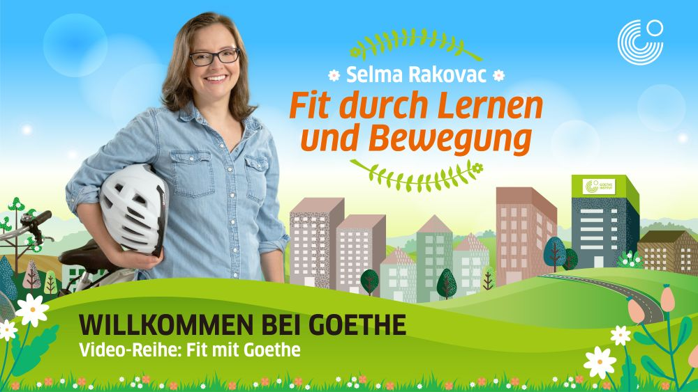

Arbeitsblätter zum Video
Autorin: Selma Rakovac
Unterrichtsziele:
Schülerinnen und Schüler können verschiedene Sportarten benennen
Schülerinnen und Schüler können über ihre Lieblingssportart sprechen (Small Talk)
Schülerinnen und Schüler können Fahrradteile benennen
Schülerinnen und Schüler können begründen, warum sie eine Sportart gut finden
Schülerinnen und Schüler kennen fahrradfreundlichste Städte in Deutschland
Schülerinnen und Schüler stellen fest, ob sie durch Bewegung mehr lernen
Zielgruppen: Sekundarbereich, Erwachsene
Sprachniveau: A1/A2
Zum Video: https://www.youtube.com/watch?v=d-dWn8vWyJI


Vor dem Sehen
- Aufgabe
Dauer: 5-7 Minuten
- Welche Sportart siehst du zuerst? Markiere sie.
- Welche Sportarten findest du noch im Kasten? Markiere sie.
H | A | N | D | B | A | L | L | A
R | A | D | F | A | H | R | E | N
C | M | K | A | R | A | T | E | T
T | E | N | N | I | S | T | B | A
F | U | S | S | B | A | L | L | A
Y | M | R | J | U | D | O | N | O
T | I | S | G | O | L | F | M | M

- Vergleiche die Ergebnisse mit deinen Mitschülerinnen und Mitschülern und ergänze, wenn nötig.

- Aufgabe
Dauer: 5-7 Minuten
Mach eine Umfrage in der Klasse, wie viele Schülerinnen und Schüler Sport treiben, und welchen Sport sie machen. Sie sollen dir auch sagen, warum.
Dabei kannst du folgende Fragen stellen und sie in das Raster eintragen:
Monika, treibst du Sport?
Felix, machst du Sport?
Und warum gerade ...? Weil...
Name | Sport | Begründung (warum)
- Aufgabe
Dauer: 10 Minuten
Schreibe die passende Sportart unter das Foto!
Surfen – Tennis – Bogenschießen – Rudern – Volleyball – Athletik – Eislaufen – Gymnastik – Fechten
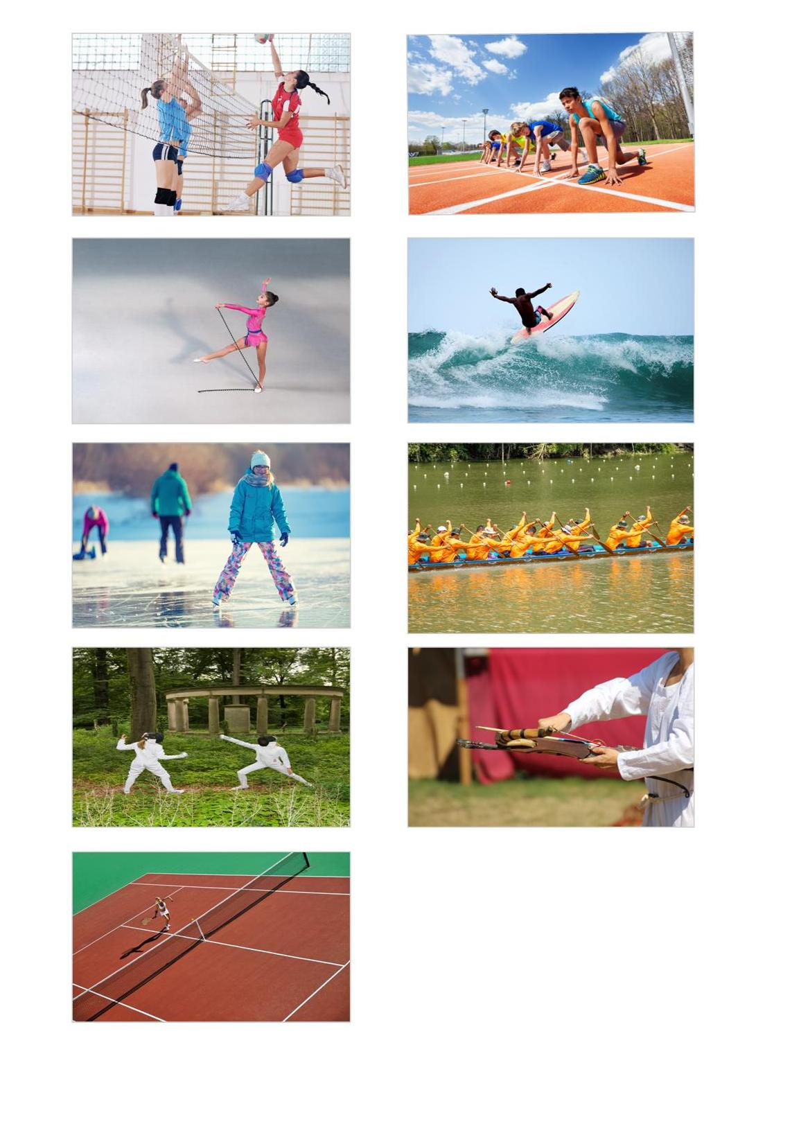
i)
h)
g
f)
e)
d)
d)
b)
a)
Während des Sehens
- Aufgabe (beim ersten Hören)
Dauer: 3-5 Minuten
Ergänze den folgenden Satz:
In einem gesunden ___________________ wohnt auch ein gesunder ____________________.
Was meinst du, was bedeutet das?

- Aufgabe (beim zweiten Hören)
Dauer: 7-10 Minuten
Notiere im Kreuzworträtsel alle Sportarten, die du im Video hörst.
S
J
Y
W
R

- Aufgabe
Dauer: 7-10 Minuten
Ergänze alle Teile des Fahrrads, die du im Video hörst.

Der K_ _ b
Der K_ _ _ _ _ sitz
Die L_ _ _ _ _ r
Der H_ _ _
Die G_ _ _ e
Die Fu_ _ _ _ te
- Aufgabe
Dauer: 5-7 Minuten
- Schreibe die Städte, die in dem Film vorkommen, in die Landkarte von Deutschland
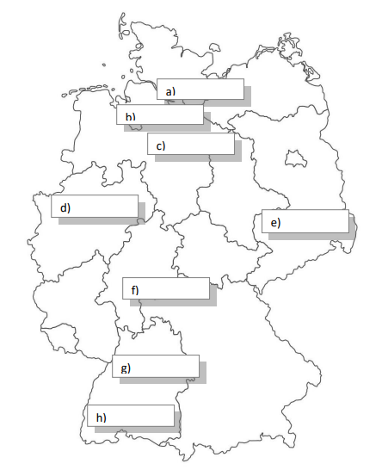

- Warum werden gerade diese Städte im Video erwähnt?

Nach dem Sehen
- Aufgabe
Dauer: 15 Minuten
Experiment. Hilft Bewegung beim Lernen?

Lernende testen in Zweier-Teams, ob sie mit Bewegung besser lernen.

Person A liest sitzend zweimal langsam eine Liste von zehn Vokabeln vor. Ob leise oder laut, entscheidet die Person A selbst. Anschließend befragt sie die Person B und notiert alle Vokabeln, die sich die Person A gemerkt hat.

Dann liest die Person A eine neue Vokabelliste zweimal langsam vor. Dieses Mal bewegt sie sich. Welche Bewegung sie macht – zum Beispiel (auf der Stelle) Joggen, Luftboxen oder Kniebeugen – entscheidet die Person selbst. Erneut befragt sie die Person B und notiert alle Vokabeln, die sich die Person A gemerkt hat.

Im Anschluss wechseln sich die Partnerinnen und Partner ab. Die Person A wird zur Person B und umgekehrt.

Als Beispiel kann das Experiment mit einer Liste von Verben und ihren Partizip II-Formen durchgeführt werden:

springen – ist gesprungen
fahren – ist gefahren
laufen – ist gelaufen
schwimmen – ist geschwommen
turnen – ist geturnt
boxen – hat geboxt
spielen – hat gespielt
reiten – ist geritten
werfen – hat geworfen
rudern – ist gerudert

Eine Alternative kann zum Beispiel eine Liste von Fahrradteilen sein:

der Kindersitz
das Vorderlicht
das Rücklicht
der Helm
die Pedalen
der Sattel
der Gepäckträger
die Kette
der Lenker
die Bremse

Denkbar ist auch eine Liste von Sportarten mit dem passenden Verb:

Karate machen
Yoga machen
Sport treiben
Eislaufen
Fahrradfahren
Fußball spielen
Handball spielen
einen Marathon laufen
Tennis spielen
Ski fahren

Anschließend tauschen sich die Schülerinnen und Schüler im Plenum über ihre Erfahrungen aus.

